Министерство образования Республики Беларусь
Учреждение образования
БЕЛОРУССКИЙ ГОСУДАРСТВЕННЫЙ УНИВЕРСИТЕТ
ИНФОРМАТИКИ И РАДИОЭЛЕКТРОНИКИ

Факультет компьютерных систем и сетей
Кафедра программного обеспечения информационных технологий
Дисциплина: Теория информации (ТИ)

ОТЧЕТ
по лабораторной работе №3
Вариант 1

Выполнил
студент: гр. 451002 Стефанович Я.И.

Проверил: Болтак С.В.

Минск 2026
Задание
Вариант 1
Разработать программное средство, выполняющее вычисление открытого ключа (KO) алгоритма RSA и побайтовое шифрование данным ключом по алгоритму RSA произвольного файла (с любым расширением). Значения параметров p, q и KС, а также имя входного файла задаются пользователем. Программа должна осуществлять проверку ограничений на вводимые пользователем значения параметров алгоритма. Организовать вывод содержимого зашифрованного файла (сохраненного на диске в виде потока байтов) на экран в виде чисел в 10 системе счисления.
Разработать программное средство, выполняющее расшифрование файла, каждый 16-битный блок которого представляет собой зашифрованное по алгоритму RSA 8-битное значение.
Значения модуля r и закрытого ключа KС задаются пользователем.
Использовать алгоритм быстрого возведения в степень и расширенный алгоритм Евклида.
Результат работы программы – зашифрованный/расшифрованный файлы.
Тесты

Тест 1 (текст)
Исходный файл: test.txt
P = 17
Q = 19
KC = 5

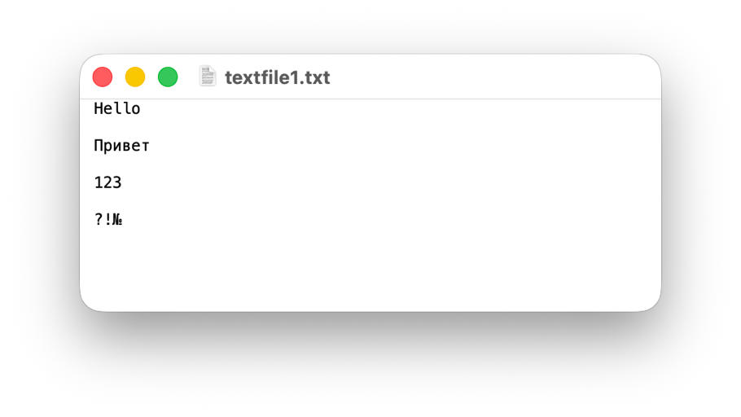
Рисунок 1.1 – Исходный файл textfile1.txt
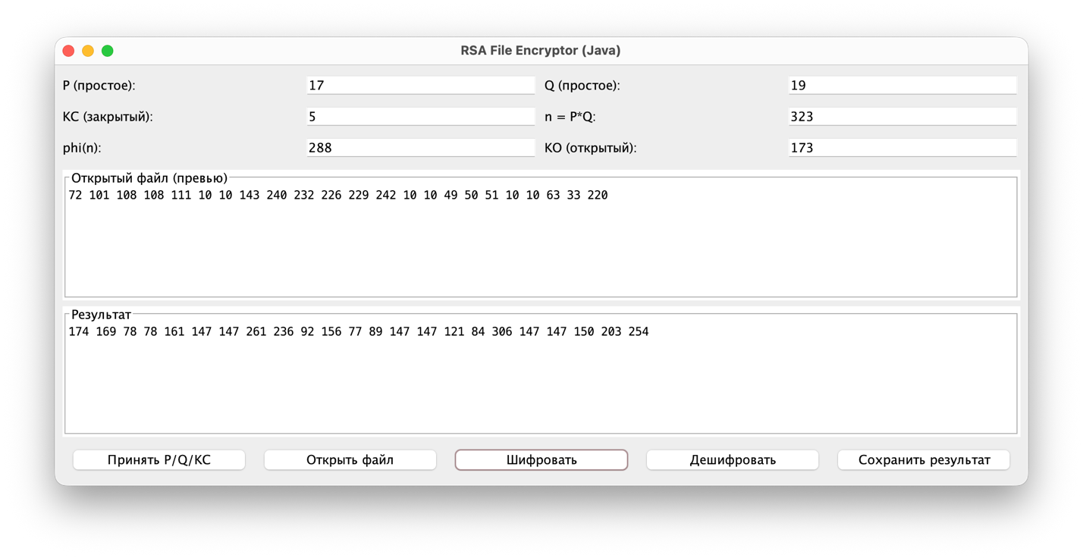
Рисунок 1.2 – Шифрование файла textfile1.txt

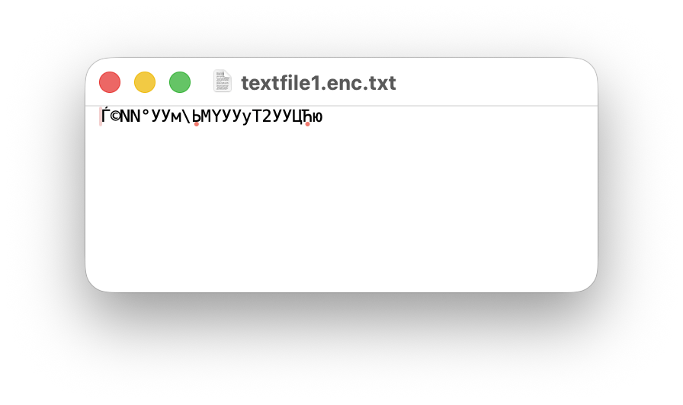
Рисунок 1.3 – Зашифрованный файл textfile1.enc.txt
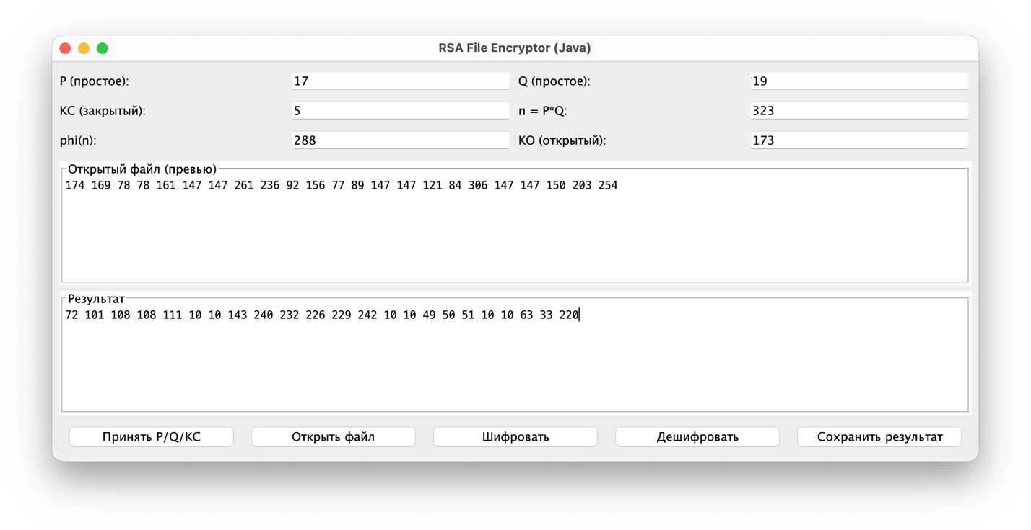
Рисунок 1.4 –дешифрование textfile1.enc.txt
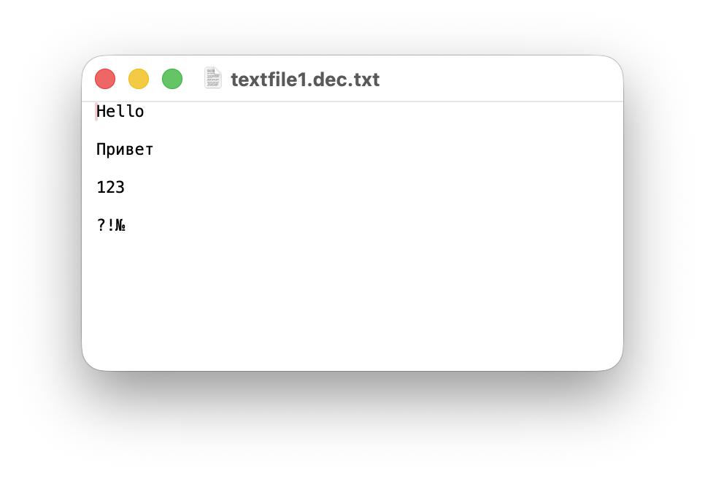
Рисунок 1.5 – Дешифрованный textfile1.dec.txt

Тест 2 (изображение)
Исходный файл: test.jpg
P = 17
Q = 19
KC = 5


Рисунок 2.1 – Исходный файл test.jpg

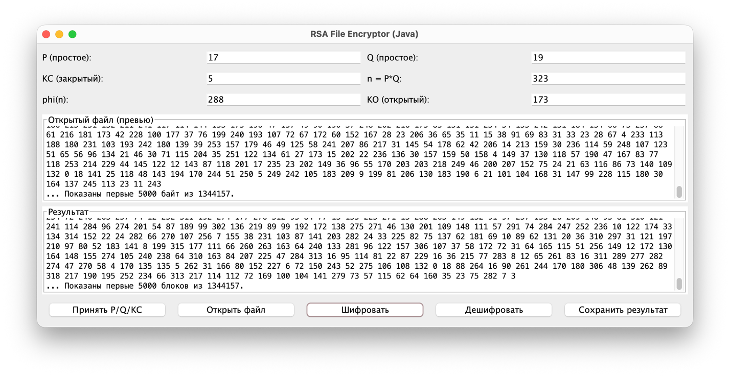
Рисунок 2.2 – Шифрование pngtest.png
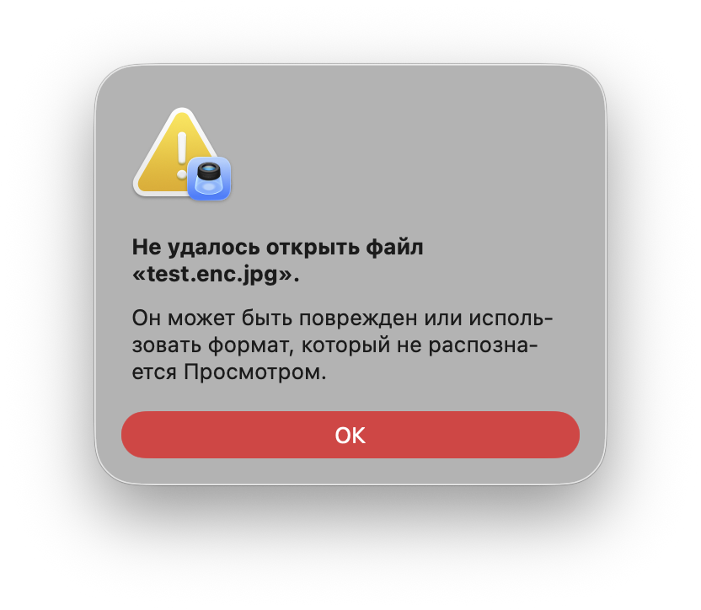
Рисунок 2.3 – Зашифрованный out-pngtest.png
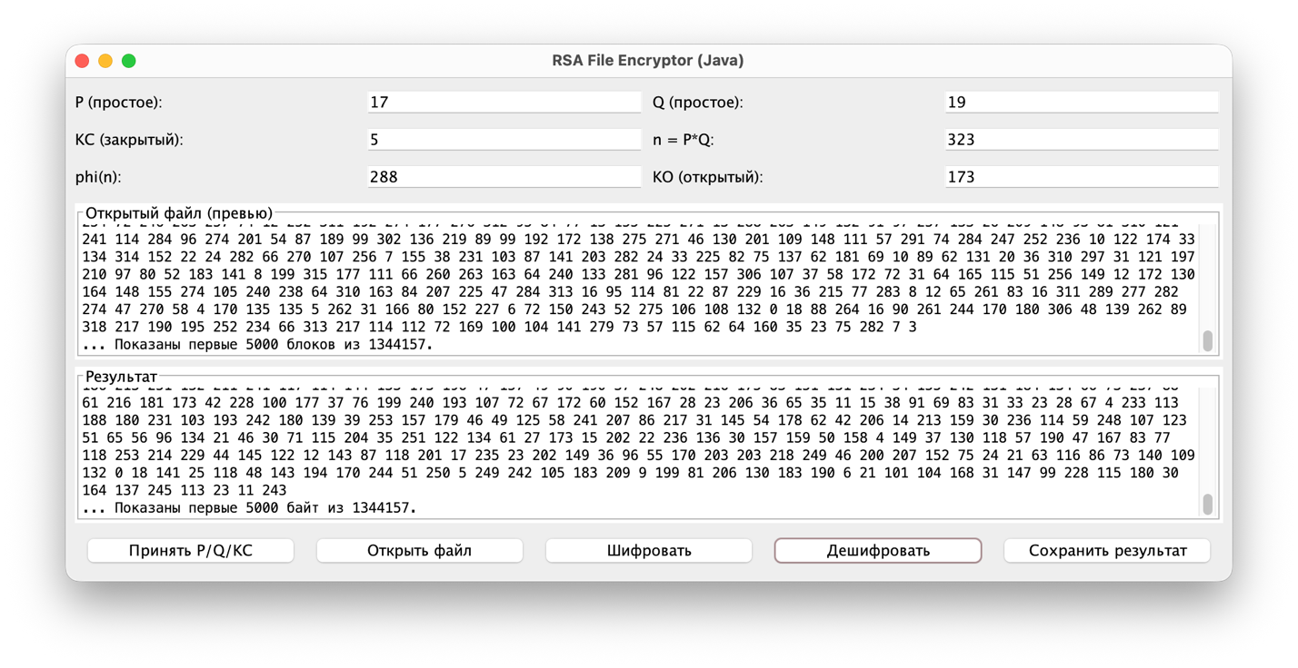
Рисунок 2.4 – Дешифрование out-pngtest.png

Рисунок 2.5 - Дешифрованный файл out-pngtest-dec.png

Тест 3 (невалидный P)
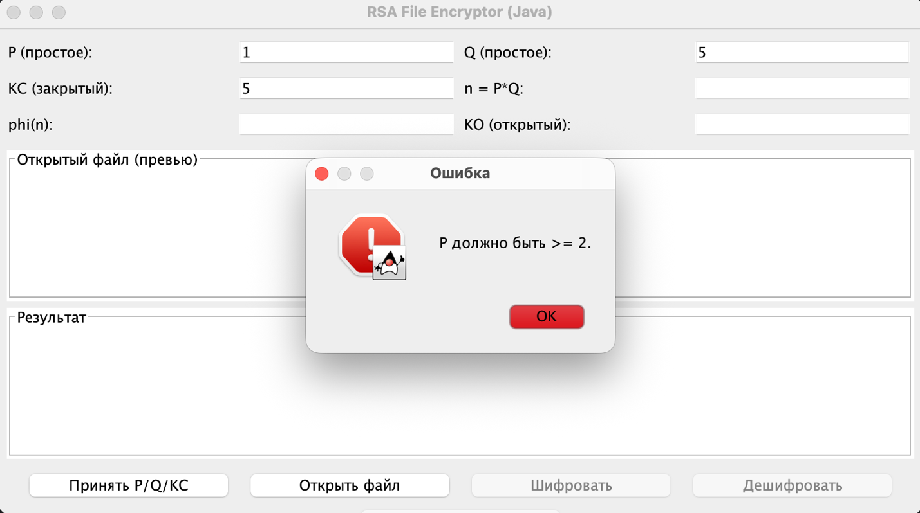
Тест 4 (составное число P)
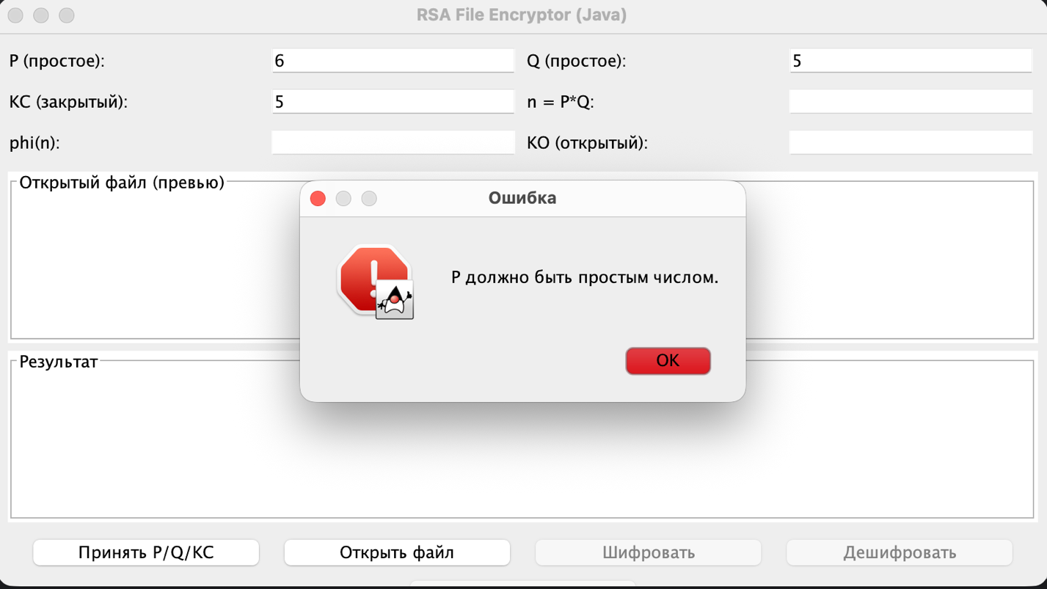

Тест 5 (Q принадлежит неверному диапазону)
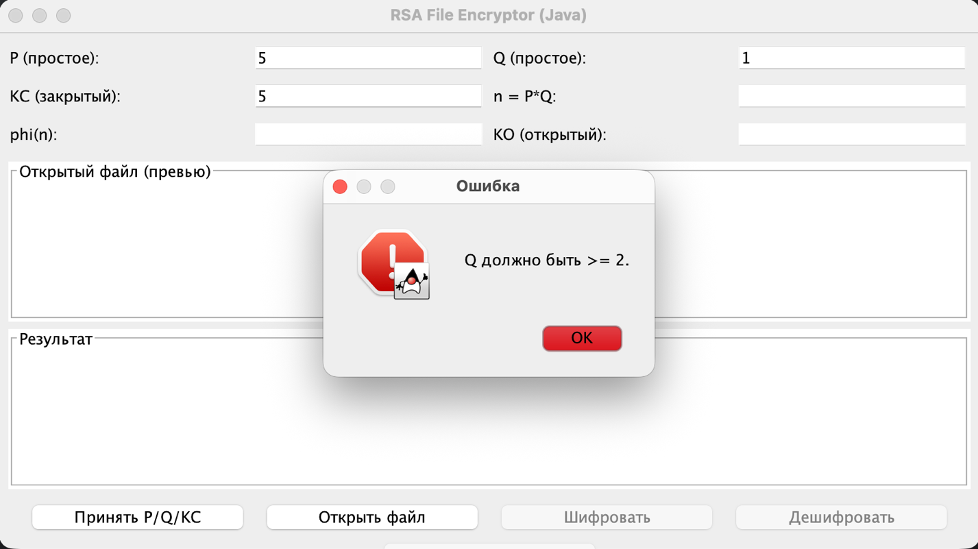

Тест 6 (KC принадлежит неверному диапазону)
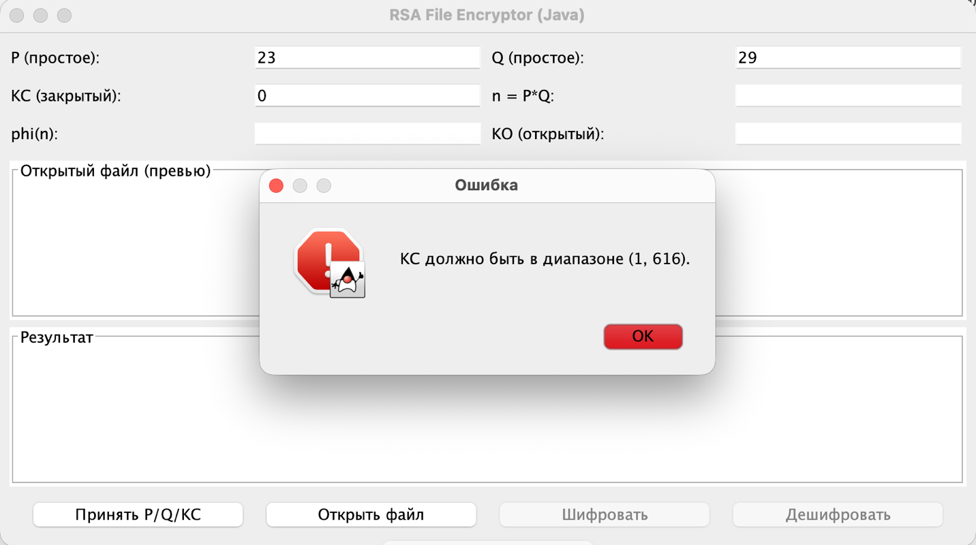

Тест 7 (P * Q < 255)
